**Actividades de Sistemas de Ficheros, Estructura de Directorios y Gestión de Ficheros.**

**Actividad 1. Creación de enlaces duros.**

1.Generar un enlace duro y un enlace simbólico.

ENLACE DURO:

Para crear un enlace duro he creado primero un archivo de texto como se puede ver en la captura, y seguido he creado un enlace duro con el comando ln + el nombre del archivo de texto seguido de cualquier nombre que le pongamos y así conseguiríamos el enlace duro.

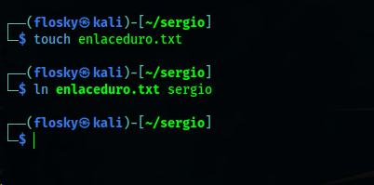

ENLACE SIMBOLICO:

Para el enlace simbólico he usado el mismo archivo de texto anterior usando el comando ln -s enlaceduro.txt adios que lo que conseguiremos es que adios sea parte del archivo de texto como bien podemos ver en la captura.

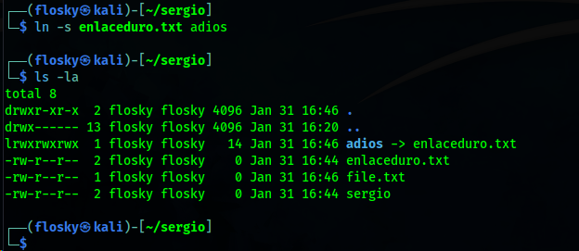

**Actividad 2. Creación y rutas de un árbol de directorios.**

**1.Para la siguiente actividad he usado el comando: mkdir -p EFAMORATALAZ/{DAM,DAW}/{BASE_DE_DATOS,PROGRAMACION,S.I,ENTORNOS}/{NOTAS,EXAMENES,TAREAS} ; Esto lo que crea es un fichero raíz y dentro del archivo raíz tendrá varios apartados de asignaturas y dentro de esas asignaturas varios complementos y con esto crearemos un fichero con estructura de árbol como bien se puede observar en las dos capturas siguientes.**

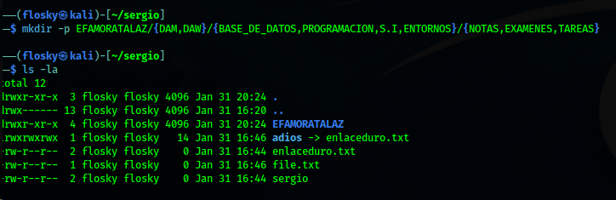

**2.Redireccionar la información del árbol de directorios en formato ASCII a un fichero de texto.**

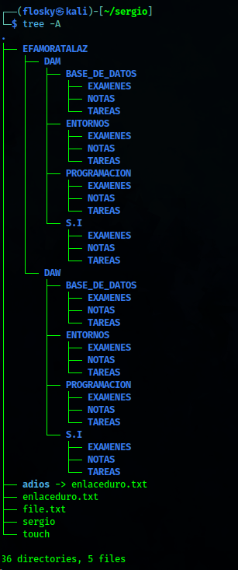

**3.Generar el siguiente árbol de directorios (*mediante interfaz textual*)en Linux, y mostrar el resultado por pantalla.**

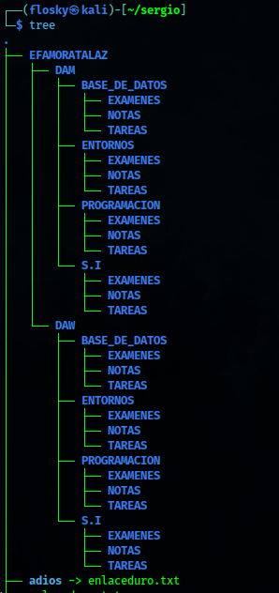

**4.Redireccionar la información del árbol de directorios a un fichero de texto.**

En la siguiente captura lo que he hecho ha sido una vez mostrado los archivos en forma de árbol, le he pasado esa forma o dibujo en un archivo txt.

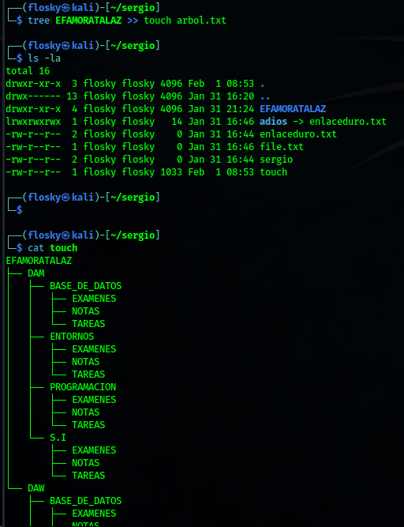

**5.Desde la consola de Linux, situarnos en el directorio /src, y desde ese directorio crear un fichero llamado panel.xml dentro del directorio /XML mediante el uso de una *ruta relativa* en un solo comando. Mostrar el resultado obtenido desde ese mismo directorio haciendo uso de una *ruta relativa*.**

En mi caso he creado otro árbol, el cual me he situado dentro de daw, programación y dentro de ahí en notas, una vez dentro crearemos un fichero llamado panel.xml a otro directorio llamado daw, entornos y dentro en exámenes usando una ruta relativa.

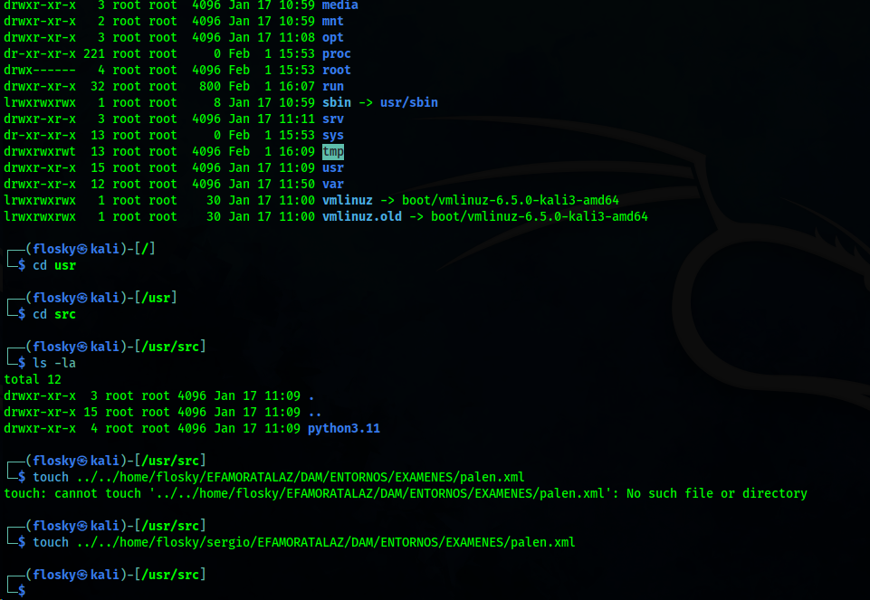

**6.Realizar el procedimiento anterior, pero en este caso haciendo uso de una *ruta absoluta*.**

Seguido del ejercicio anterior haremos la ruta absoluta con el mismo comando pero quitando: ../..

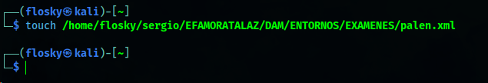

**Actividad 3. Uso de la expansión de comodines para copiar y eliminar ficheros en Linux.**

**2.A partir del árbol de directorios anterior crear los siguientes ficheros:**

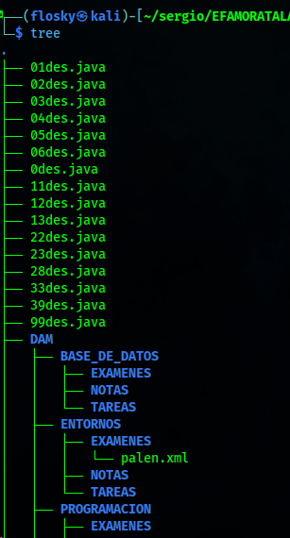

**3.Una vez creado el árbol debemos copiar todos aquellos ficheros que contengan un 3 dentro del directorio /Controladores haciendo uso de la expansión de comodines.**

**-**En el siguiente apartado lo he intentado con varios comando y finalmente el que funciona realmente es: cp *3* /DAM.

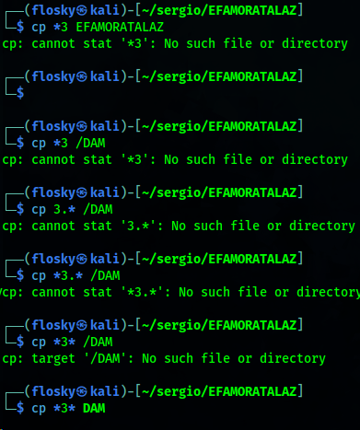

**4.Eliminar todos aquellos ficheros que contengan un 1 o un 2 en su nombre usando la expansión de comodines. Hacer uso del *verbose* para indicar los ficheros eliminados.**

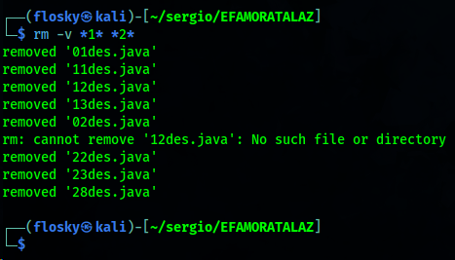

**5.Por último, vamos a borrar todos los ficheros que empiecen por 3. Volver a hacer uso del *verbose* para indicar los ficheros eliminados.**

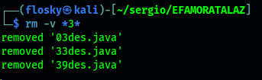

**Actividad 4. Introducción al uso de tuberías en Linux.**

1. **Hacer uso del operador tubería para contabilizar el número total de ficheros de configuración (wc) que tenemos en dicho directorio, almacenando (tee) un listado con los nombres de dichos ficheros (ls) en un documento de texto externo que debe situarse en el escritorio de tu usuario personal, todo ello en una sola línea de comando por terminal.”**

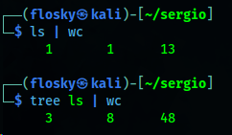

**Actividad 5. Procesamiento de textos.**

**2.Crear un fichero de texto mediante el uso del editor de textos nativo *nano* que contenga el primer párrafo del Quijote de Cervantes:**

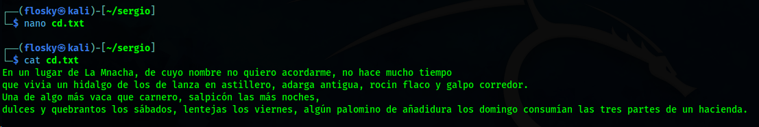

**3.Una vez entendido el uso de los comandos anteriores, y escrito el párrafo en un fichero de texto se pide encontrar la palabra galgo dentro de la línea del texto que corresponda haciendo uso del *grep*.**

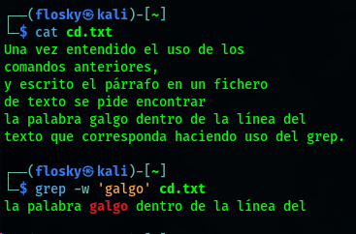

4. Busca información sobre el comando awk, y buscando un texto de tu elección, pon un ejemplo utilizando tuberías y los comandos que necesites, para buscar en dicho texto e imprimir en un archivo .txt aquellas líneas o frases que contengan la palabra "un", y que tengan una longitud mayor a 15 pero menor de 100 palabras.

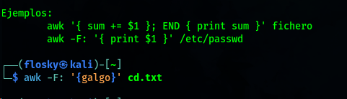

**En este ultimo ejercicio no supe hacerlo, estuve buscando información y finalmente probe con ese comando, pero no hacia nada**